选课指南
1、正选第一轮
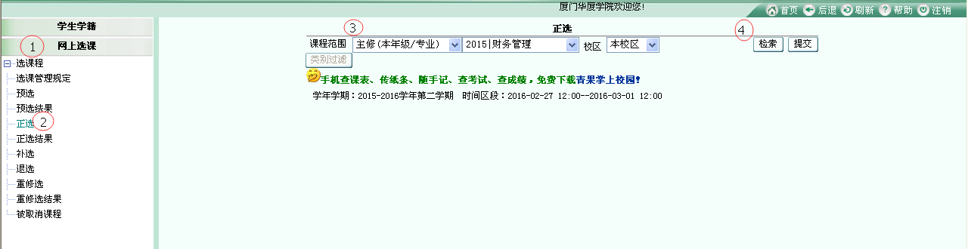
步骤1、上图中，依次点击①网上选课、②正选、③“课程范围”中选择“主修（本年级/专业）”、④检索，弹出如下页面（选择必修课《大学体育》相关项目）
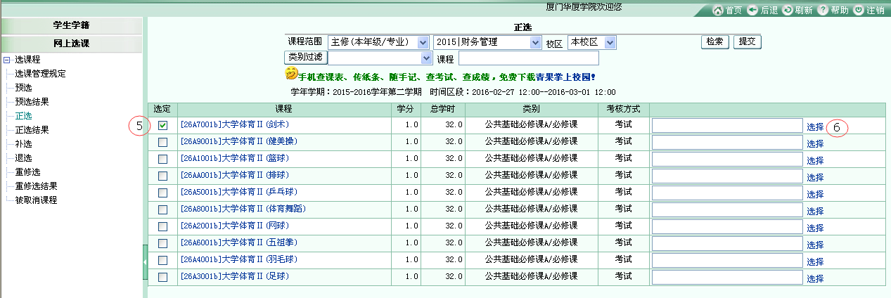
步骤2、上图中勾选⑤选定，点击⑥选择，弹出如下页面：
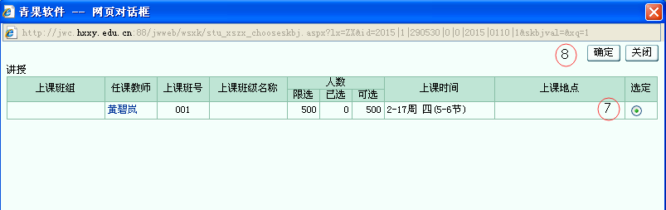
步骤3、依次点击⑦选定、⑧确定，然后可关闭改页面

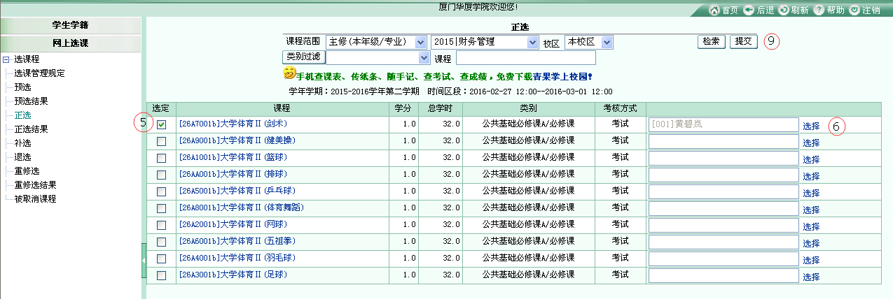
步骤4、点击⑨提交，该门课程选择结束。
若要进行通识选修课选课，则在③“课程范围”下拉菜单中选择“主修（公共任选）”，点击④“检索”，则弹出通识选修课所有课程。
在本轮正选时间范围内，可依次点击⑩正选结果、“勾选11”、“12退选”，即可退选相应课程。退选后可再选择其他课程。
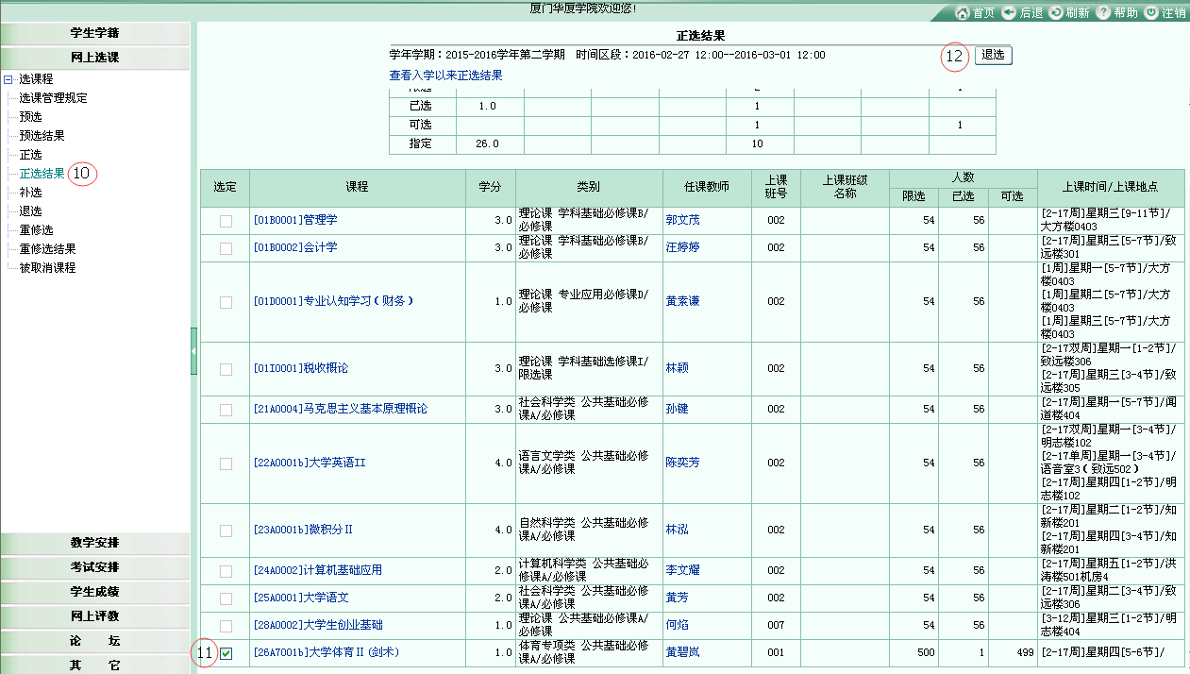

点击第二图中的任一课程名称，可查看本门课程的课程信息，如为通识选修课，则本科学生应关注“课程类别三”，专科学生应关注“课程类别四”，如下图红色方框所示。
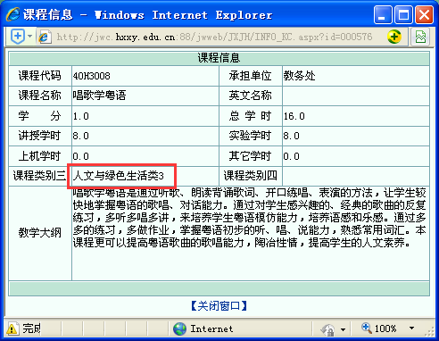

2、正选第二轮步骤与第一轮一致。
3、补选第三轮
依次点击①网上选课、②补选，其余步骤与正选第一轮一致。
